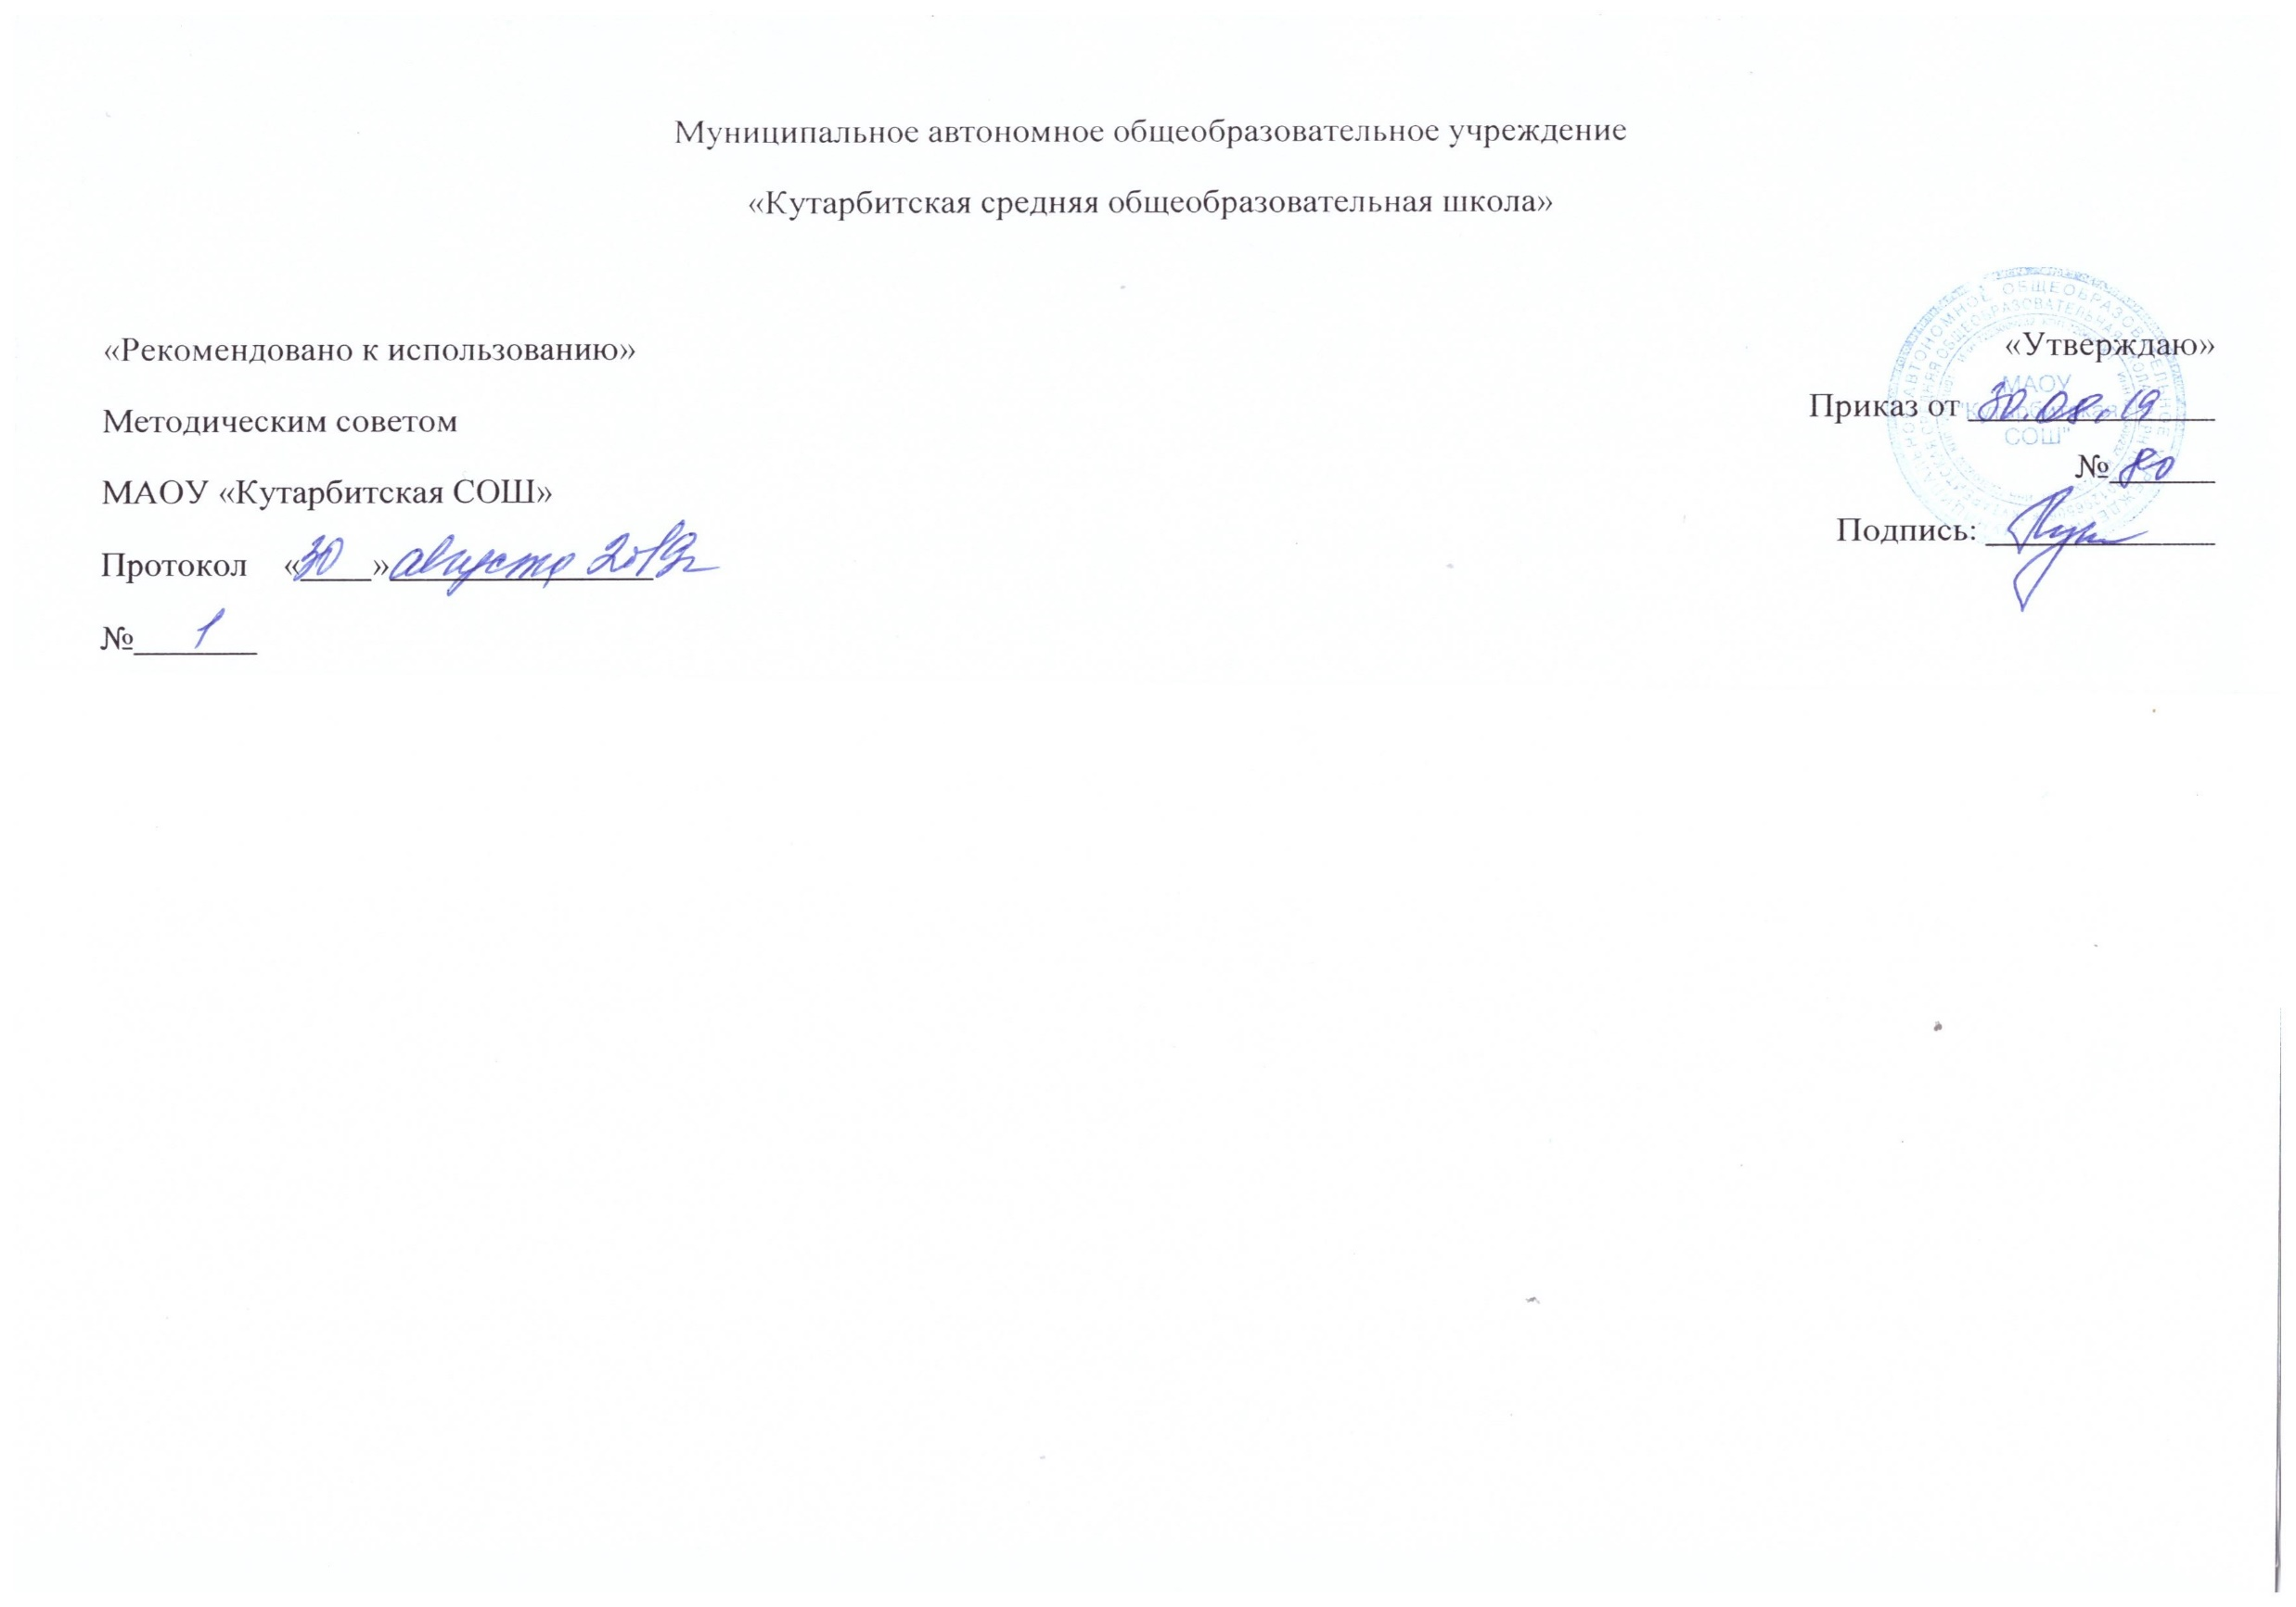

Рабочая программа по внеурочной деятельности “Юный патриот”
Духовно-нравственной направление
9 класс

Составитель: Гаффарова Гульфира Вазиховна классный руководитель

с.Кутарбитка
2019 год

- ПЛАНИРУЕМЫЕ РЕЗУЛЬТАТЫ ОСВОЕНИЯ КУРСА ВНЕУРОЧНОЙ ДЕЯТЕЛЬНОСТИ
Программа “Юный патриот” ориентирована на формирование гармонически развитой личности.
В результате освоения программы курса «Юный патриот» формируются:
Познавательные общеучебные действия
- умение осознанно строить речевое высказывание в устной форме;
- умение осуществлять поиск необходимой информации для выполнения учебных заданий с использованием учебной литературы. Коммуникативные УУД
- умение общаться с другими людьми — детьми и взрослыми;
- умение выражать свои мысли;
- управление действиями партнера (оценка, коррекция);
- использовать речь для регуляции своего действия.
Регулятивные УУД
- волевая саморегуляция;
- оценка;
- коррекция.
Личностные УУД
- знание основных моральных норм и ориентация на их выполнение;
- осознание себя членом общества и государства самоопределение своей российской гражданской идентичности, чувство любви к своей стране, выражающееся в интересе к ее истории и культуре;
- осознание своей этнической и культурной принадлежности в контексте единого и целостного Отечества при всем разнообразии культур, национальностей, религий России;
- осознание ответственности за общее благополучие;
- развитие этических чувств;
- установка на здоровый образ жизни;
- самооценка.
В результате освоения курса обучающийся научится:
- понимать значение ключевых слов: человек, общество, гражданин страны; Родина, столица, народы России (на отдельных примерах), наши праздники; международное сотрудничество; история, предыстория;
- ориентироваться в историческом времени;
- определять на карте границы и крупные города России;
- рассказывать о родной стране, своем городе;
- различать символы государства, флаг, герб России и флаг;
- уважительно относиться к русскому языку как языку межнационального общения;
- уважительно относиться к защитникам Родины;
- читать и воспринимать тексты обществоведческого содержания; различать художественную и научно-популярную литературу;
- анализировать ответы товарищей;
- осваивать коммуникативные навыки дома, в школе, в обществе.
Обучащийся получит возможность научиться:
- понимать значение ключевых слов курса: личность, гражданин мира; народы России, международные праздники;
- общечеловеческие проблемы и ценности; достоверное и версии в истории;
- приводить примеры исторических и культурных памятников страны , ряда других стран, родного края ;
- различать и сравнивать элементарные этические и эстетические понятия (добро и зло, трудолюбие и леность, красиво и некрасиво);
- анализировать литературные источники для приобретения первоначальных историко - обществоведческих знаний;
- на основе анализа текстов делать умозаключения, выводы, устанавливать причинно - следственные связи;
- уважительно относиться к своему селу, городу, людям своего города, народу, России.
Программа призвана способствовать:
- стать достойным гражданином своего Отечества;
- расширить представление о Конституции РФ, РТ;
- формировать личные качества ребенка;
- создать условия для жизнедеятельности коллектива с едиными задачами и общими направлениями деятельности;
- создать условия для саморазвития школьника;
- формирование и развитие нравственных идеалов, норм и правил общечеловеческой морали, чувства долга и чести, порядочности, правдивости, принципиальности, честности, требовательности к себе.

- СОДЕРЖАНИЕ КУРСА ВНЕУРОЧНОЙ ДЕЯТЕЛЬНОСТИ
Раздел 1.Патриотизм и гражданственность (5 часов) Тобольск – мой любимый город., Тобольский Кремль., Бородинская битва., Славься Отечество.
Раздел 2. Нравственность и культура(18 часов) Творческая мастерская юных поэтов (поэзия)., Литературная и историческая карта Тобольского района., Путешествие по Ершовским местам., Красота как высшее проявление добра., Театральное искусство., Духовное наследие родного края., АМПЕР- Алябьев., АМПЕР-Менделеев, АМПЕР-Перов., АМПЕР-Ершов., АМПЕР-Ремезов.
Раздел 3. Милосердие (8 часов) Русские меценаты., Юные волонтёры (благотворительная помощь, шефство над пожилыми, благоустройство памятника и территории), Приюты для животных.
Раздел 4. «Наследие и наследники» (3 часа) Защита проектов.

- ТЕМАТИЧЕСКОЕ ПЛАНИРОВАНИЕ С УКАЗАНИЕМ КОЛИЧЕСТВА ЧАСОВ,
ОТВОДИМЫХ НА ОСВОЕНИЕ КАЖДОЙ ТЕМЫ
№ | Раздел | Количество часов всего | Темы | Количество часов, отводимых на освоение темы
1 | Патриотизм и гражданственность | 5 часов | 1. Тобольск – мой любимый город | 1
1 | Патриотизм и гражданственность | 5 часов | 2.Тобольский Кремль. | 1
1 | Патриотизм и гражданственность | 5 часов | 3,4.Бородинская битва. | 2
1 | Патриотизм и гражданственность | 5 часов | 5.Славься Отечество. | 1
2 | Нравственность и культура | 18 часов | 6.Творческая мастерская юных поэтов (поэзия). | 1
2 | Нравственность и культура | 18 часов | 7,8.Литературная и историческая карта Тобольского района. | 2
2 | Нравственность и культура | 18 часов | 9.Путешествие по Ершовским местам | 1
2 | Нравственность и культура | 18 часов | 10,11,12.Красота как высшее проявление добра. | 3
2 | Нравственность и культура | 18 часов | 13,14,15,16.Театральное искусство | 4
2 | Нравственность и культура | 18 часов | 17,18.Духовное наследие родного края. | 2
2 | Нравственность и культура | 18 часов | 19.АМПЕР- Алябьев | 1
2 | Нравственность и культура | 18 часов | 20.АМПЕР-Менделеев | 1
2 | Нравственность и культура | 18 часов | 21.АМПЕР-Перов | 1
2 | Нравственность и культура | 18 часов | 22.АМПЕР-Ершов | 1
2 | Нравственность и культура | 18 часов | 23.АМПЕР-Ремезов | 1
3 | Милосердие | 8 часов | 24.Русские меценаты. | 1
3 | Милосердие | 8 часов | 25.Корнильевы – крупнейшие меценаты Сибири. | 1
3 | Милосердие | 8 часов | 26.Меценатство в современной России. | 1
3 | Милосердие | 8 часов | 27.Юные волонтёры : благотворительная помощь. | 1
3 | Милосердие | 8 часов | 28.Юные волонтёры: шефство над пожилыми | 1
3 | Милосердие | 8 часов | 29.Юные волонтёры: благоустройство памятника | 1
3 | Милосердие | 8 часов | 30.Юные волонтёры: благоустройство территории | 1
3 | Милосердие | 8 часов | 31.Приюты для животных | 1
4 | «Наследие и наследники» | 3 часа | 32,33,34.Защита проектов | 3
Итого: |  |  |  | 34

